МБДОУ Ужурский детский сад №3 «Журавленок»

Мастер- класс для родителей

«Волшебные дары Фрёбеля».

Информационно-профилактическая компания

«Декада дорожной безопасности детей».

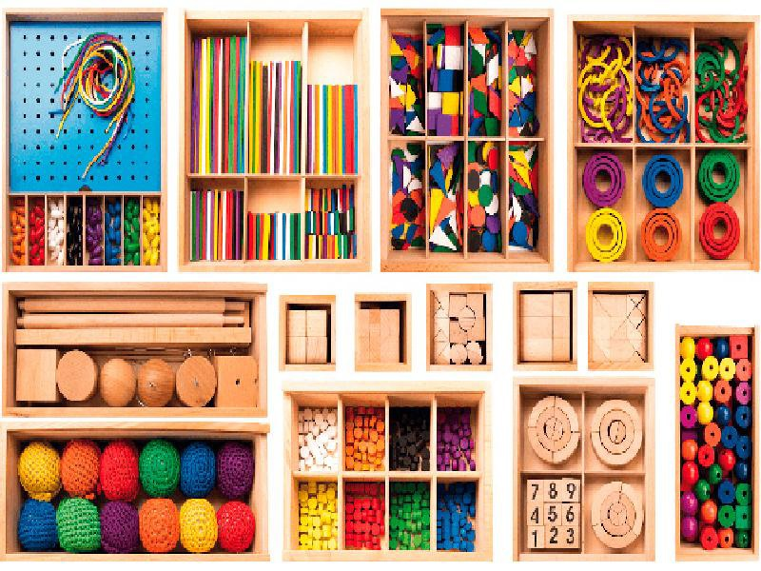

Подготовила воспитатель: Кожановская Т.С

2023г

Цель: Представление опыта работы по использованию игрового набора «Дары Фрёбеля» в домашних условиях с детьми дошкольного возраста.

Воспитатель: Здравствуйте, уважаемые родители! Я очень рада видеть Вас на нашей встрече. Сегодня я вам предлагаю отправиться в удивительную игровую страну, где я вас познакомлю с интересными и познавательными играми. А поможет нам в этом игровой набор « Дары Фрёбеля»
Немецкий педагог Фридрих Фрёбель разработал свой первый в мире дидактический материал для детей дошкольного возраста, который получил название «Дары Фрёбеля».
В игровой набор «Дары Фрёбеля» входят разные по форме, величине и цвету геометрические фигуры, кубики, мячи, мозаика, палочки для выкладывания и т. д. Дары пронумерованы по степени сложности. Во времена педагогической деятельности Фрёбеля в практике детских садов использовали всего шесть «даров». В настоящее время игровой набор представляет систему из 14 модулей.
Предлагаю вам, уважаемые родители, поиграть с набором «Дары Фрёбеля», принять участие в моём мастер-классе «Волшебные дары Фрёбеля».
Первая игра «Раскрась изображение цветными точками».
Воспитатель раздает раскраски с изображениями. Участники берут дары № 10 – цветные точки и выполняют задание.
- Как вы думаете, уважаемые родители, чем можно заменить цветные фишки в домашних условиях? (маленькими пуговицами или кружками, вырезанными из картона)
Вторая игра «Почини коврик»
Воспитатель раздает коврики с прорезями геометрических фигур разного цвета и размера, приемом прикладывания участники «закрывают дырки» подбирая геометрические фигуры по цвету, форме.

- Давайте теперь сделаем гимнастику для глаз.

Упражнение «Охрана зрения»
набор №10
Воспитатель предлагает выложить круг из точек и несколько раз обвести его глазами (сначала по часовой стрелке, потом и против часовой стрелки). А теперь выложить из точек «восьмерку» (знак «бесконечность») и несколько раз обвести ее глазами. Повторить действия.

Третья игра «Золушка»
Цель. Приобщение воспитанников к художественной литературе. Развитие интереса к совместным играм. Формирование первичных представлений о свойствах объектов окружающего мира (цвете, размере, форме).
Предварительная работа.
Восприятие художественной литературы: Ш. Перро «Золушка». Беседа по содержанию сказки Ш. Перро «Золушка». Чтение стихотворения Е. Благина «Про хрустальный башмачок.
Конструирование современных бытовых приборов, облегчающих труд «Золушек» из игровых наборов №№ 2,7,8,9,10.
Ход.
Ребята, что это? (Туфелька) Как Вы думаете, из какой сказки? А что случилось с героиней этой сказки? Как вы думаете, почему Золушку называли Золушкой?
Воспитатель предлагает детям побыть в роли Золушки, а сама в роли –злой мачехи. Высыпает из наборов №9 круги и полукруги и просит рассортировать предметы по одному или нескольким признакам.
Воспитатель: Вот такие простые игры вы можете проводить с детьми в домашних условиях, заменяя элементы игрового набора другими предметами.
Я в своей педагогической деятельности использую все дары. Работа с комплектом создает условия для организации как совместной деятельности взрослого и детей, так и самостоятельной игровой, продуктивной и познавательно-исследовательской деятельности детей. Возможности комплекта способствуют развитию физических, интеллектуальных и индивидуальных качеств ребенка.
Воспитатель: Второй вопрос на повестке дня это правила дорожного движения. Так как у нас проходит декада по ПДД, то проведем игру-викторину «Правила дорожного движения достойны уважения»
Задание №1 «Разминка»
- Для этого коня еда –
Бензин, и масло, и вода,
На лугу он не пасется,
Вдоль по улице несется. (Автомобиль)

- Дом по улице идет,
На работу всех везет,
Не на тонких курьих ножках,
А в резиновых сапожках. (Автобус)

- Мчится огненной стрелой
Мчится вдаль машина.
И зальёт пожар любой
Смелая дружина. (Пожарная машина)

- Чтоб тебе помочь
Путь пройти опасный,
Горят и день и ночь –
Зеленый, желтый, красный! (Светофор)

Следующее наше задание №2: «Вопрос-ответ»

- Как называют людей, идущих по улице? (Пешеходы)
- Какая часть улицы предназначена для пешеходов? (Тротуар)
- Что означает красный сигнал светофора? (Движение запрещено)
- Какой сигнал светофора разрешает движение? (Зелёный сигнал светофора)
- Где чаще всего можно увидеть светофор? (На перекрестке)
- Как взрослый с ребенком должен входить в автобус? (Ребенок первый, в взрослый за ним)
- Как взрослый с ребенком должен выходить из автобус? (Первый взрослый, за ним ребенок)
- С какого возраста разрешено передвигаться на велосипеде по дороге? (с 14 лет)

Задание №3 «Дорожный патруль»
- Какое насекомое, сидящее в траве, одного цвета с разрешающим сигналом светофора? – кузнечик
- Место ожидания общественного транспорта? – остановка
- В какой сказке и у какого персонажа имеется шапка такого же цвета, как запрещающий сигнал светофора? – красная шапочка
- Какая часть дороги предназначена для машин? – проезжая
- Как называется человек, который, регулирует движение на дороге? – регулировщик
Задание №4
Написать под картинкой номера тех пешеходов, которые нарушают ПДД
Задание №5
Родителям предлагается решить кроссворд

Воспитатель: Все задания вы выполнили, на все вопросы ответили.
- ПОМНИТЕ! Ребёнок учится законам улицы, беря пример с вас – родителей. Пусть ваш пример учит дисциплинированному поведению на улице не только вашего ребенка, но и других детей.
Спасибо всем за участие!

